Ofício Vereador Nº 1685/2022

São Roque, 29 de agosto de 2022.

Prezado Senhor,

Venho, por meio deste, cordialmente, solicitar a Vossa Senhoria a extensão de rede de água para as seguintes localidades do município de São Roque:
- Estrada Velha do Carmo, especificamente no trecho que vai da Cantina Tia Lina à Chácara Tom da Natureza, nº 177, em Canguera (Doc anexo 01);
- Estrada do Aguassaí, bairro do Carmo (Doc. anexo 02).
Inicialmente cabe informar que ao meu pedido, a Prefeitura da Estância Turística de São Roque já solicitou a presente demanda à Sabesp através dos Ofícios nº 113 e 389/2022 requerendo, inclusive, o envio dos orçamentos para as obras de extensão das redes de água.
Este Vereador já solicitou através da Indicação nº 936/2021 e também o Ofício nº 1706/2021, seguido por abaixo-assinado dos moradores, a extensão da rede de água na Estrada Velha do Carmo, especificamente partindo do trecho após a Cantina Tia Lina.
E, ainda, este Vereador igualmente solicitou o referido melhoramento à Sabesp conforme Ofício nº 1214/2022, buscando assim a extensão da rede de água para a Estrada do Aguassaí.
Por fim, importante mencionar que os benefícios, tanto em qualidade de vida quanto em saúde, trazidos pela água encanada são enormes, justificando, portanto, a presente solicitação.
Na certeza de que dispensará especial atenção a este Ofício, desde já agradeço, renovando meus mais sinceros protestos de elevada estima e de distinta consideração.

Atenciosamente,

Antonio José Alves Miranda
(Toninho Barba)
Vereador
Ao
Ilustríssimo Senhor
MAURÍCIO TÁPIA
MD. Superintendente da SABESP em Botucatu

PROTOCOLO Nº CETSR 29/08/2022 - 11:03 10801/2022 / CD
Anexo I
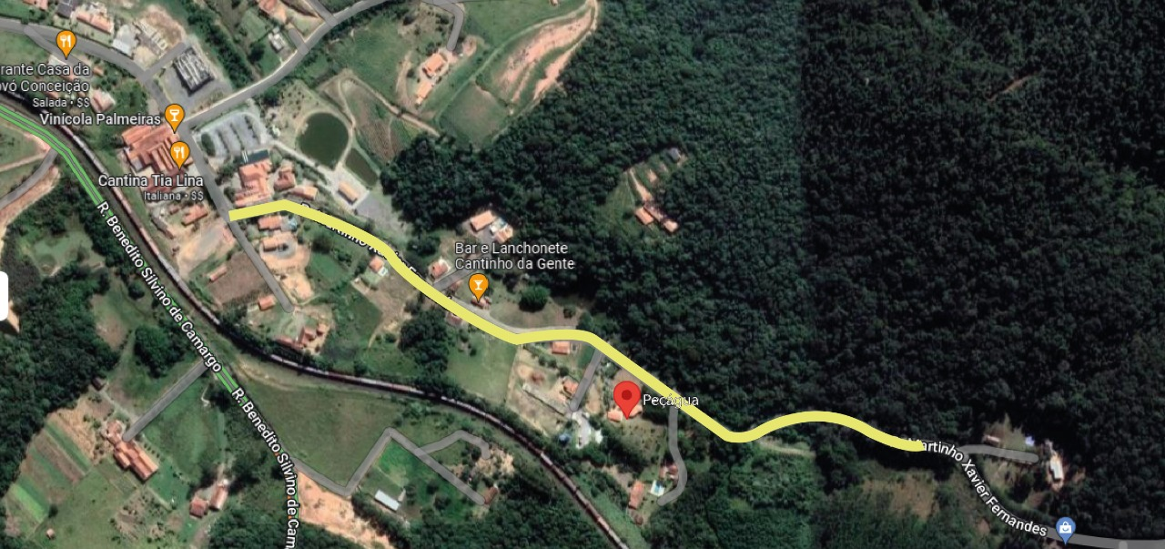

Anexo II

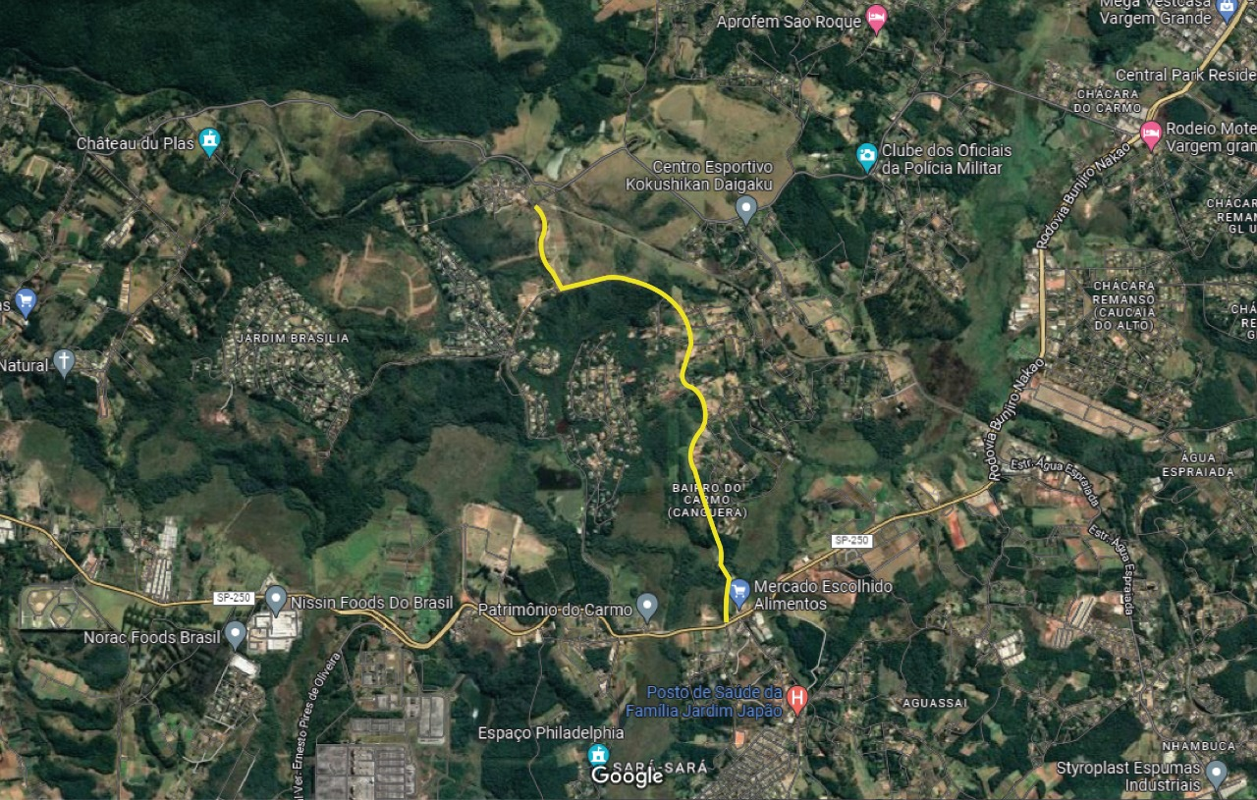

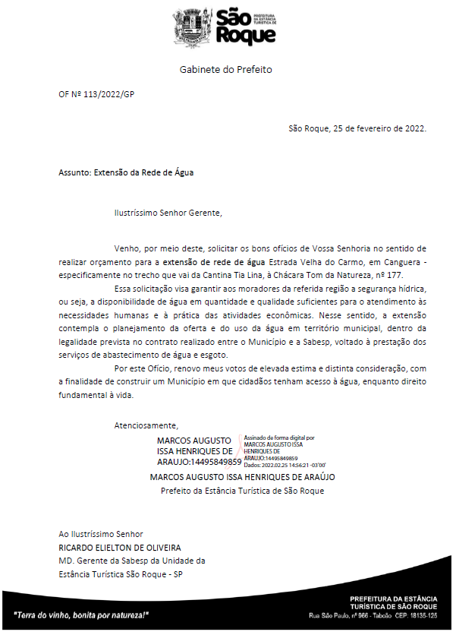
Anexo III

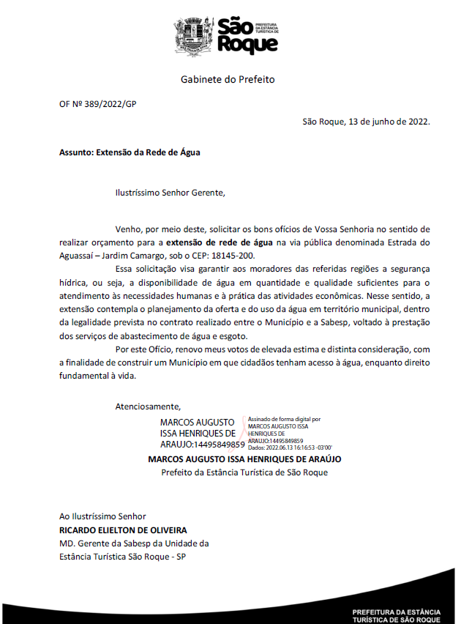
Anexo IV

Anexo V
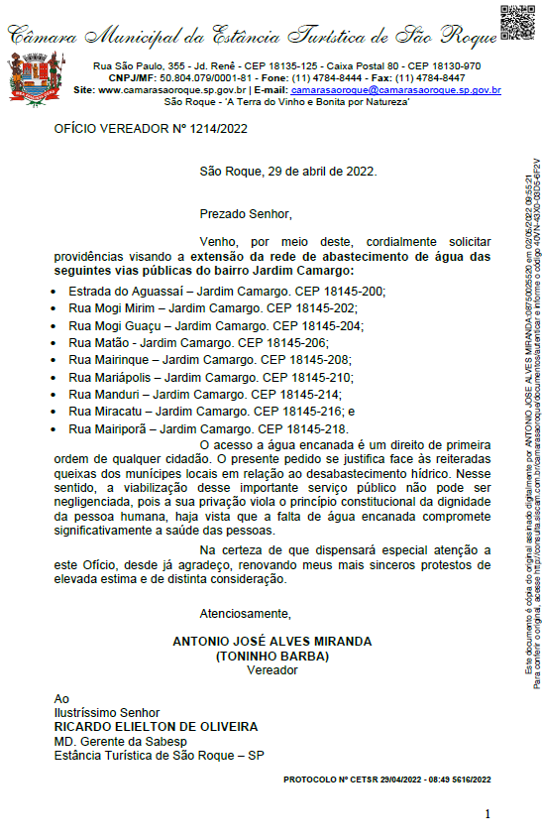

Anexo VI
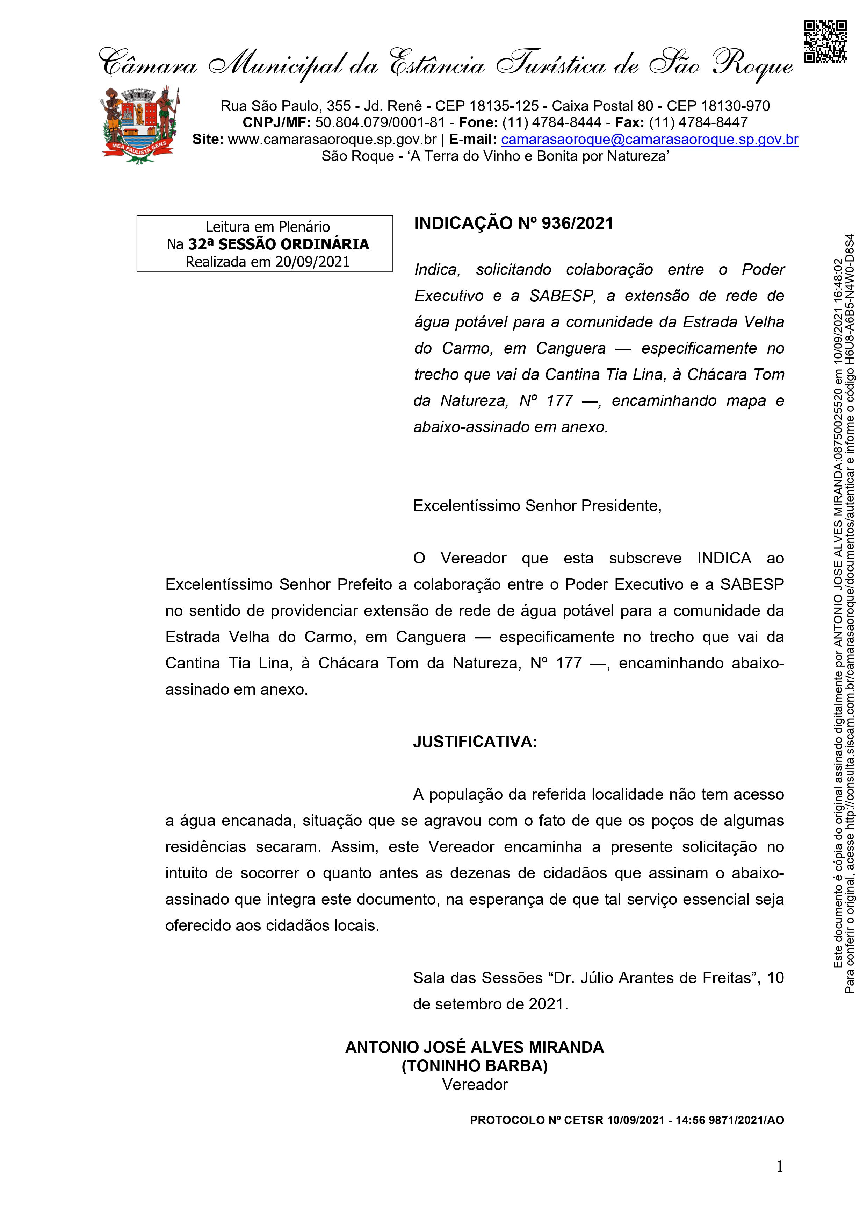

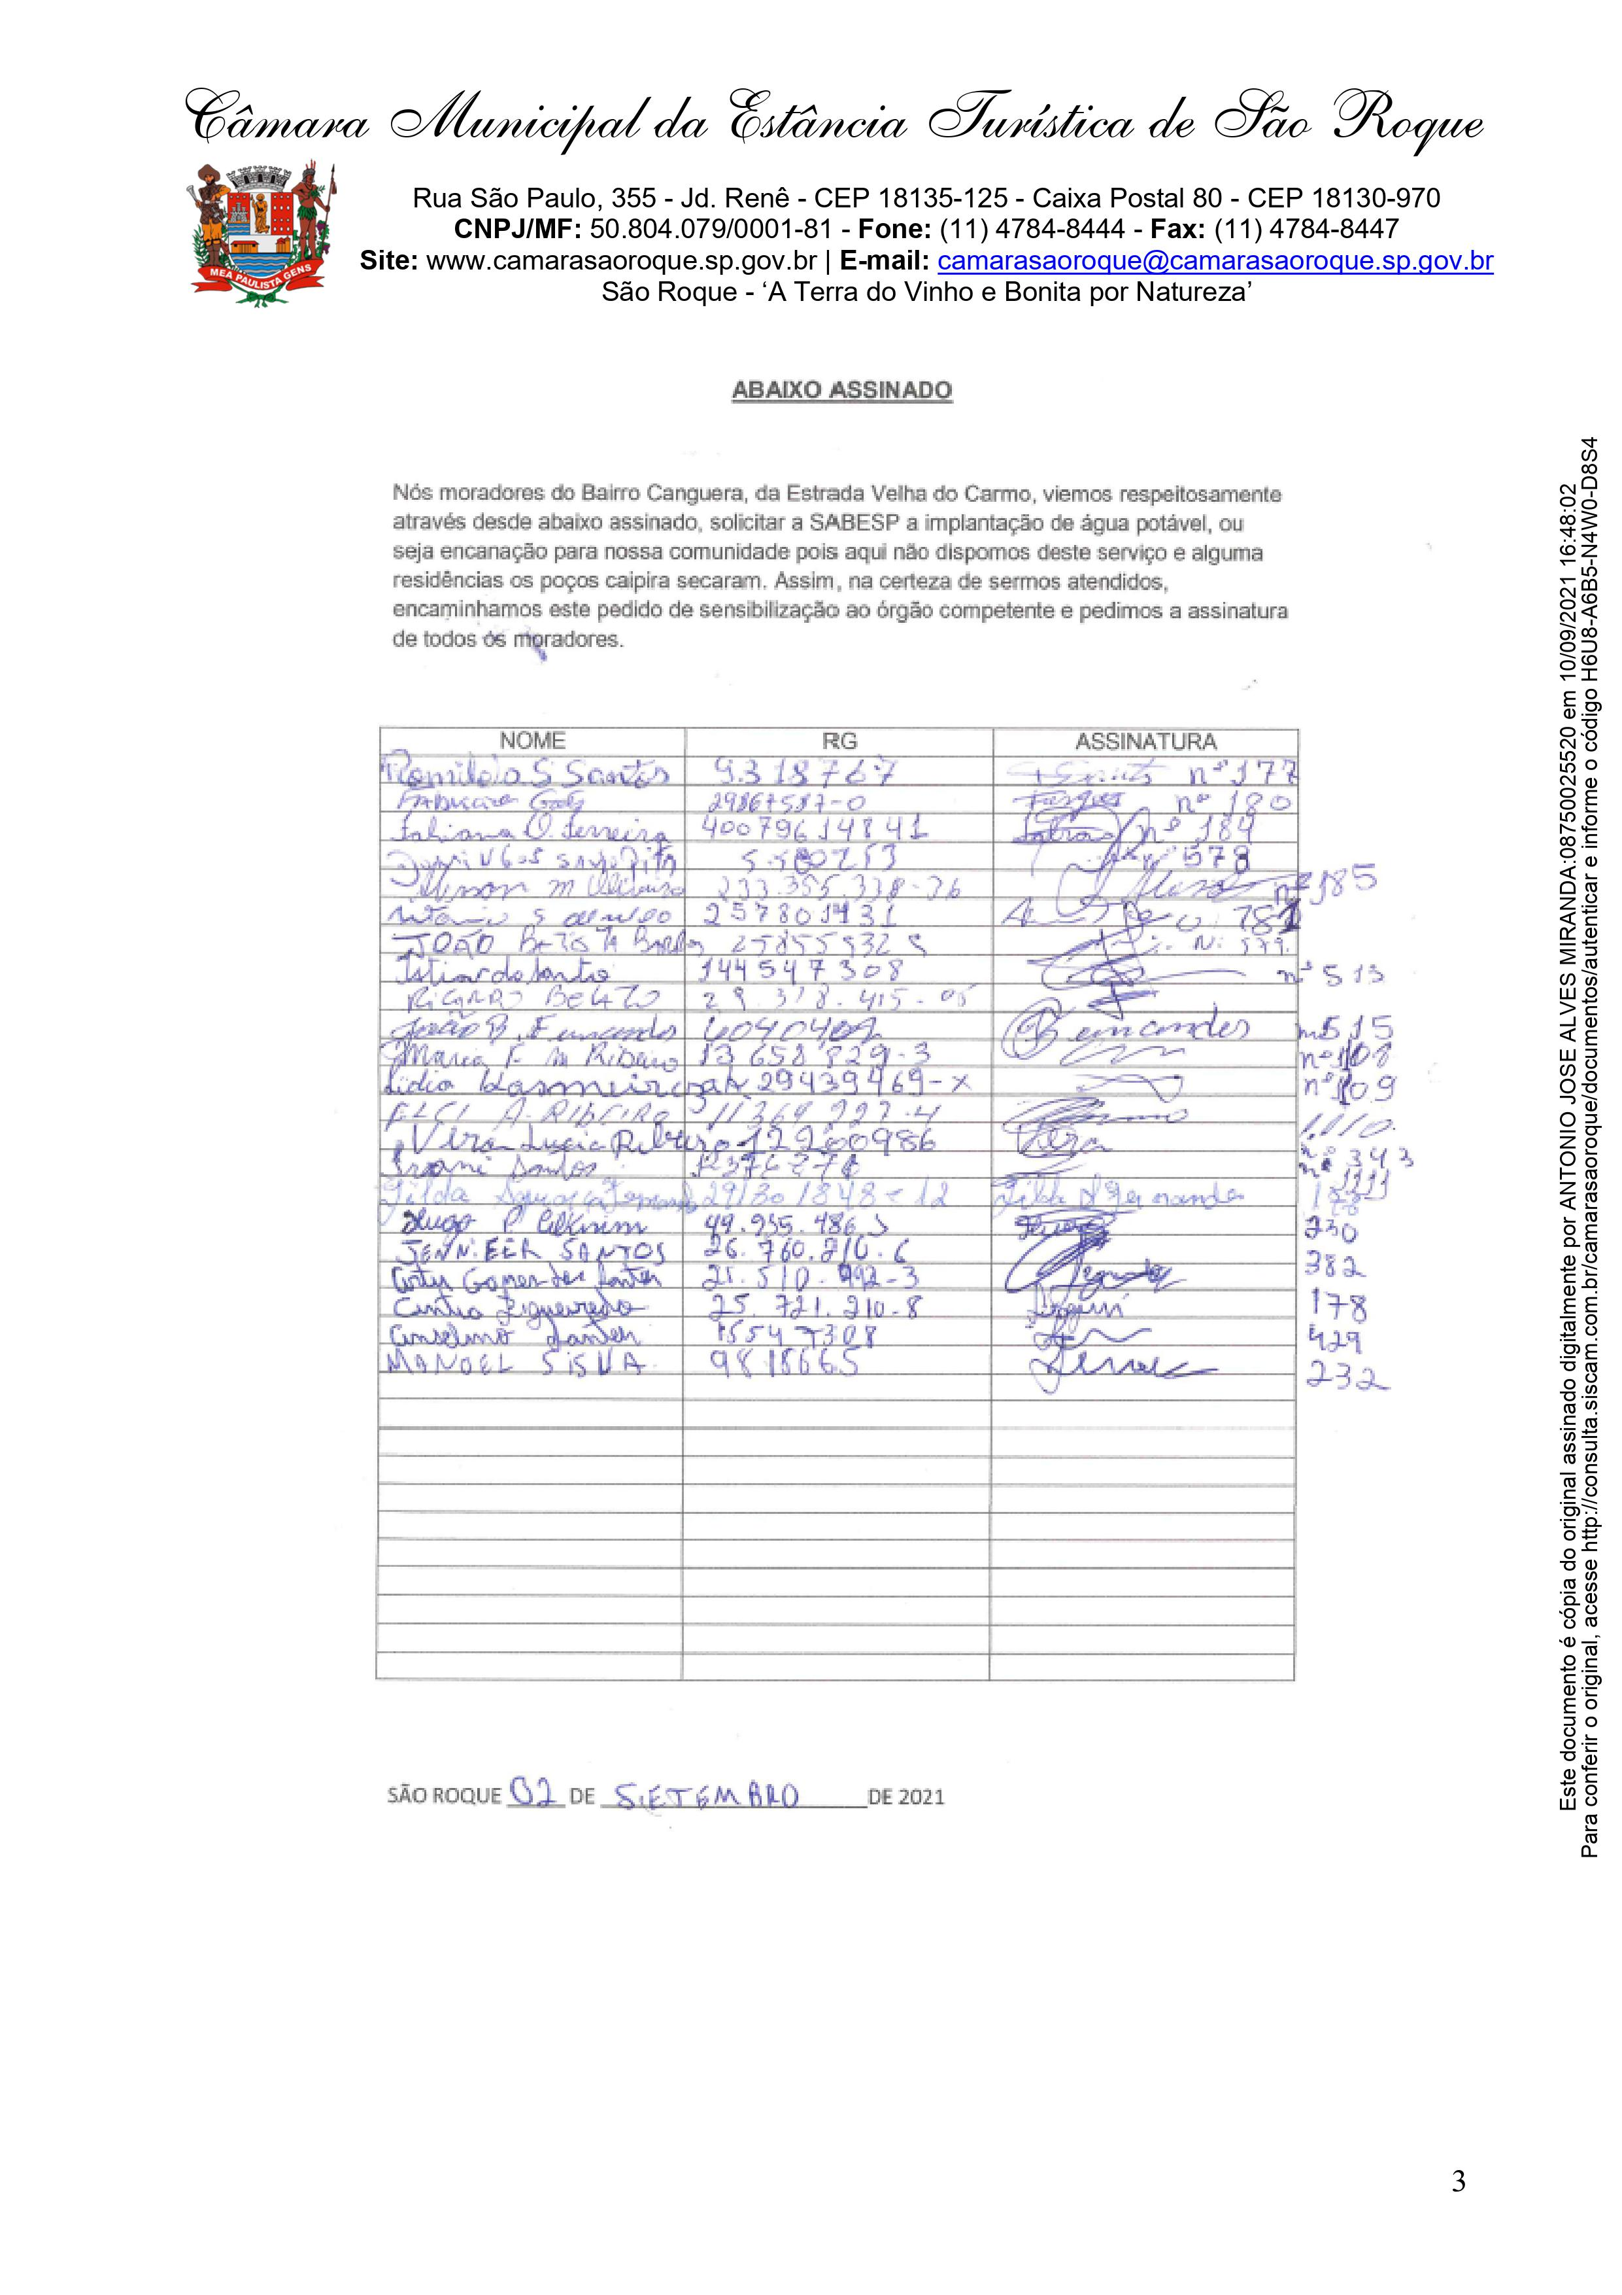
Anexo VII
Anexo VIII

